Kết nối mongo shell: 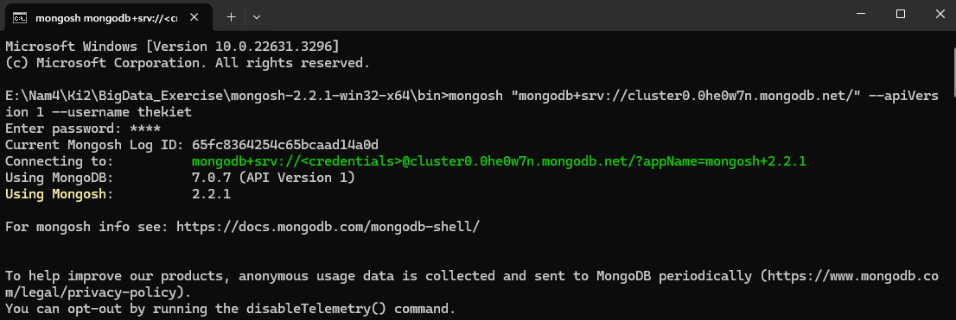

Show database:

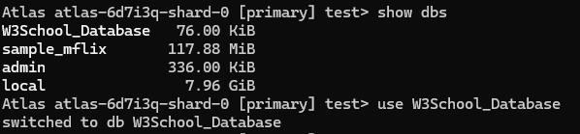

Show collection:



Show data:

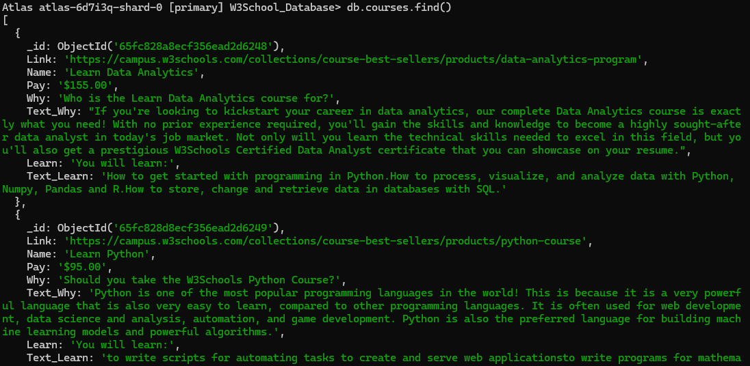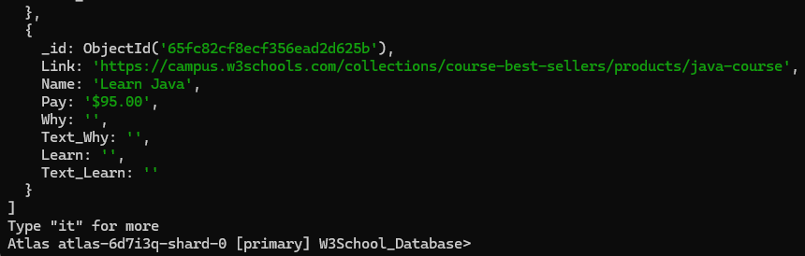

Tìm object có field Name: 'Learn Web Application Development'

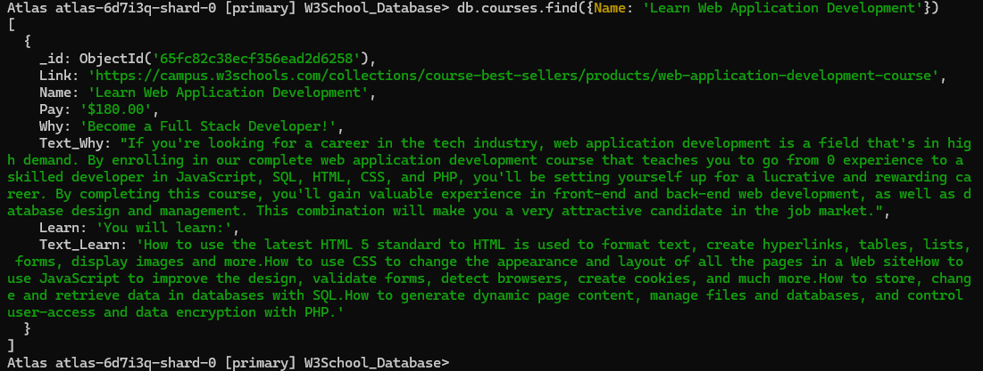

Hiển thị các object theo field Link, Name, bỏ qua field _id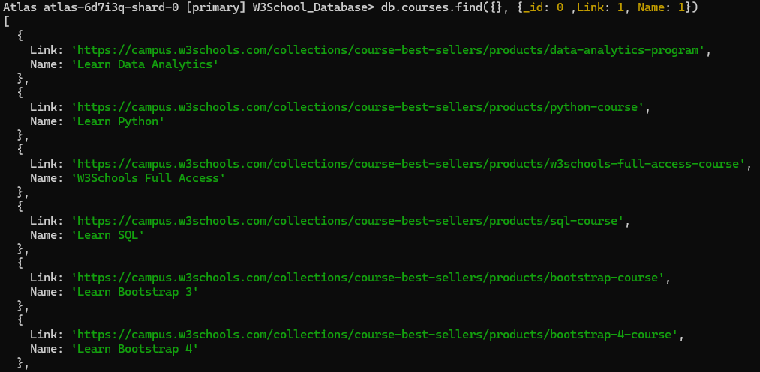

Thêm object chứa field Link: 'abc.com', field Name: 'VuTheKiet'



Cập nhật field Name: 'ABC' từ object có field Link: 'abc.com'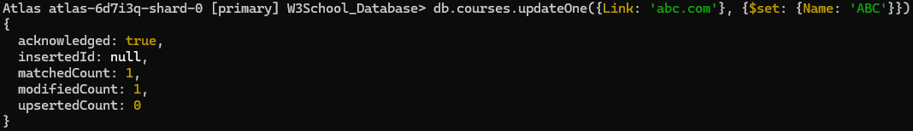

Xóa object từ field có Link: 'abc.com'

Nhóm các object theo field Pay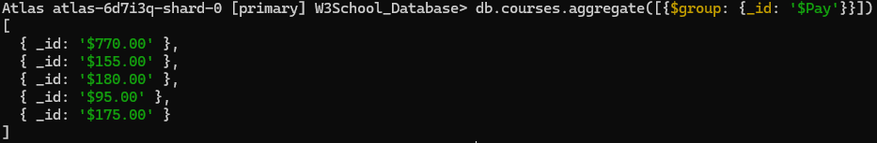

Hiển thị giới hạn 2 object 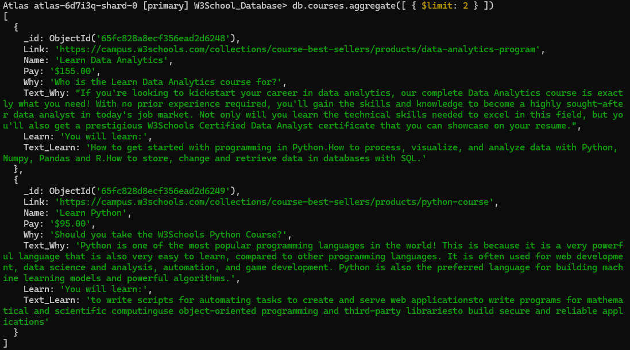

Hiển thị giới hạn 5 object, mỗi object chỉ hiển thị field Link, Name, Pay bỏ qua field _id

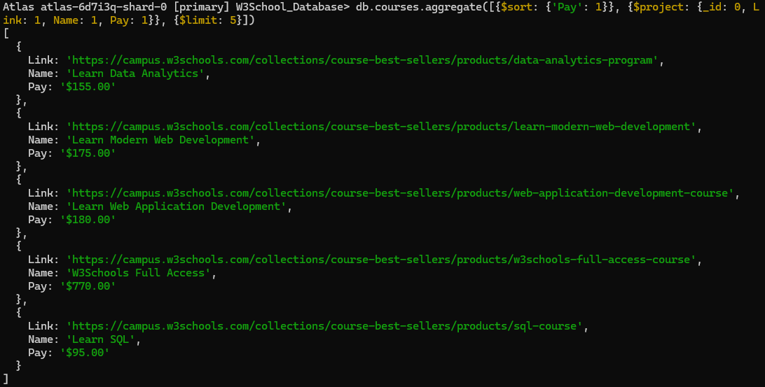

Kiểm tra có bao nhiêu object

